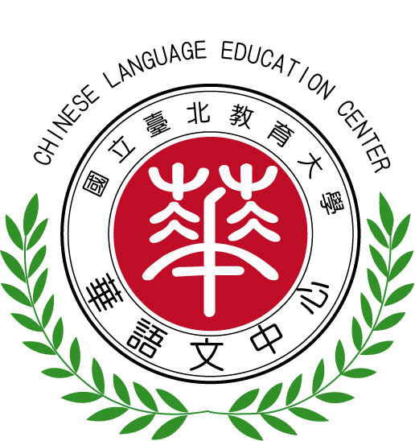
國立臺北教育大學華語文中心
第1期國語發音原理與國語正音班

一、宗 旨：為培育未來從事華語文教學工作者，特辦理「第1期國語發音原理與國語正音班」，除推廣華語文教學外，並藉此導正華語發音，奠定成為優秀華語教師之基礎。

二、主辦單位：國立臺北教育大學華語文中心。

三、招生對象及人數：
（一）預訂招收45人，不足21人不開班。
（二）有意從事對外華語文教學者，並具有下列任一資格者：具教育部大專以上學歷（含應屆畢業），或具國外大學以上學歷，但高中以下皆在國內完成，並有相關證明之本國人士。

四、收費方式：
（一）報名費：新台幣500元（完成繳費後恕不退費）
（二）學費：
1.校外人士：學費定價新台幣8,000元（含講義費，但不含書籍費）。
2.本校教職員或校外團體報名（3人以上）或曾於本中心報名參加任一課程之學員：依學費定價打九折，計新台幣7,200元。
3.本校大四應屆畢業生及碩士班以上在學學生：依學費定價打七折，計新台幣5,600元，原則上以8人為限。
（三）退費標準依本中心相關規定辦理。

五、上課時間：98年5月16日至7月18日（星期六），原則上安排於每星期六上午9：00～12：00及下午1：30～4：30

六、上課地點：本校教室（視人數及上課需求安排，將於確定開班後公告並個別通知）。

七、證書核發：出席達3分之2以上時數，並符合修課規定者，發給結業證明。

八、授課教師：方玫芬老師
（一）學歷：美國威斯康辛大學畢業
（二）專長：國音及說話
（三）經歷：本校語文與創作學系退休教師、本中心華語文師資證照班教師
九、課 程 表：（中心保留課程異動權，課程資訊請上北教大華語文中心查詢）
理想的華語教師應具有正確的聽、說華語能力，因此，本班別課程規劃涵蓋發音基礎課程，輔以分組練習、個別矯正及測驗，使學員能運用正確的發音部位及發音方法，透過培訓後發音正確、語調自然、語句流暢。
時間 | 單元 | 內容 | 時數
98.5.16（六）am 9：00-12：00  98.5.16（六）pm13：30-16：30  98.5.23（六）am 9：00-12：00  98.5.23（六）pm13：30-16：30  98.5.30（六）am 9：00-12：00  98.5.30（六）pm13：30-16：30  98.6.13（六）pm13：30-17：30  98.6.20（六）am 9：00-12：00  98.6.20（六）pm13：30-16：30  98.6.27（六）am 9：00-12：00  98.6.27（六）pm13：30-17：30  98.7.4（六） am 9：00-12：00  98.7.4（六） pm13：30-16：30  ＊上述各時段授課單元及內容由授課教師依時數調整及分配 | 國語聲韻調發音原理（一） | 聲母發音部位、發音方法 | 3
 | 國語聲韻調發音原理（二） | 韻母發音類別、發音方法 | 3
 | 國語聲韻調發音原理（三） | 聲調種類、調值、調號 | 2
 | 國語聲韻調發音原理（四） | 字音正音練習 | 2
 | 字音字形易混淆符號（一） | 字音容易混淆符號 | 1
 | 字音字形易混淆符號（二） | 字形容易混淆符號 | 1
 | 拼音方法介紹（一） | 注音拼音 | 2
 | 拼音方法介紹（二） | 漢語拼音 | 2
 | 語音變化的現象（一） | 上聲變調 | 3
 | 語音變化的現象（一） | 輕重音運用 | 2
 | 語音變化的現象（一） | 一七八不變調 | 1
 | 語音變化的現象（二） | 連音變化 | 3
 | 語音變化的現象（二） | ㄦ化韻規則 | 2
 | 國字正音 | 歧音異義字 | 1
 | 國字正音 | 一字多音審定表正音 | 2
 | 國字正音 | 朗讀正音練習 | 2
 | 教育部語音評核標準 | 單音節字詞 | 3
 | 教育部語音評核標準 | 雙音節語詞 | 3
 | 教育部語音評核標準 | 朗讀短句 | 3
 | 教育部語音評核標準 | 朗讀短文 | 3
 | 教育部語音評核標準 | 命題說話 | 3
 | 語音偏誤矯正（一） | 分組練習 | 3
 | 語音偏誤矯正（二） | 個別矯正發音 | 3
98.7.4（六） pm16：30-17：30 | 模擬教育部華語認證考試 | 聆聽影音答題範例 | 1
98.7.11（六）am10：00-11：00 | 錄音室模擬測驗 |  | 1
98.7.18（六） pm14：00-15：00 | 測驗結果回饋 |  | 2
合 計 |  |  | 45

十、相關資訊可洽詢國立臺北教育大學華語文中心
網址：http://r9.ntue.edu.tw/
電話：02-2732-1104分機3331、2025或3335
聯絡人：方思文小姐

